**CIENCIAS NATURALES Y PRÁCTICAS DEL LENGUAJE**

**CLASE DEL DÍA 22/10**

**TRABAJO PRÁCTICO:**

**Realizamos un video**

**FECHA MÁXIMA DE ENTREGA: MIÉRCOLES 28/10**

**REALIZAREMOS UN VIDEO EXPLICANDO EN QUÉ CONSISTE EL SISTEMA RESPIRATORIO Y LA RELACIÓN QUE TIENE CON EL CORONAVIRUS. GUIARSE PARA LA EXPOSICIÓN CON EL TEXTO ARMADO EN PRÁCTICAS DEL LENGUAJE EL MARTES 20/10.**

**En el video, con ayuda del modelo didáctico que realizamos el día 15/10, deberán explicar:**

* **en qué consiste el sistema respiratorio**
* **mencionar cómo pasa el oxígeno por los diferentes órganos**
* **MOSTRANDO EL MODELO QUE REALIZARON DEBRÁN EXPLICAR los movimientos que realizamos al respirar y cómo funciona.**

**Por último, mencionar:**

**Estuvimos trabajando con el coronavirus y estudiamos la relación que tiene con el sistema.**

* **Explicar cómo entra el virus y cómo ataca.**

**FILMARSE CON EL CELULAR EN VERTICAL.**

**NOS LO ENVÍAN A LAS DOS SEÑOS POR PLATAFORMA O POR MAIL.**

**SABEMOS QUE LO EXPLICARÁN MUY BIEN ¡LOS QUEREMOS! PAU Y SOFI.**

**MATEMÁTICA – JUEVES 22/10**

**1) Copiá en tu carpeta la siguiente información. Te servirá para continuar trabajando con multiplicaciones con números decimales.**

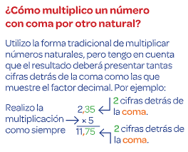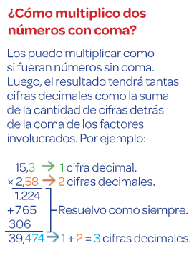

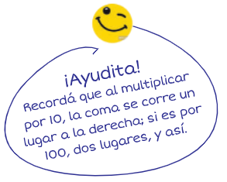

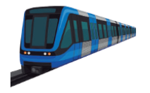**2) Ale y sus tres hijos van a ir en tren hasta el centro. Cuando llegó a la estación, Ale vio que cada pasaje le salía $12,25. ¿Qué operaciones deberá hacer para saber cuánto le van a costar los cuatro pasajes de ida y de vuelta? ¿Cuánto va a gastar en total para ir y volver?**

**3) Para el cumpleaños de Jonathan, la mamá compró estas botellas de gasesoa.**

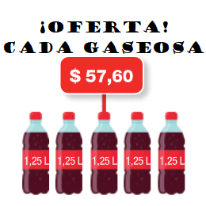**a) ¿Cuántos litros de gaseosa habrá en el cumple?**

**b) ¿Cuánto dinero gastó la mamá de Jonathan en las bebidas?**